Lunes
20
de marzo

Segundo de Secundaria
Matemáticas

Sistemas de dos ecuaciones lineales con dos incógnitas y el método de igualación

Aprendizaje esperado: resuelve problemas mediante la formulación y solución algebraica de sistemas de dos ecuaciones lineales con dos incógnitas.

Énfasis: plantear y resolver problemas mediante sistemas de dos ecuaciones lineales con dos incógnitas: el método de igualación.

¿Qué vamos a aprender?

En esta sesión resolverás problemas de sistemas de dos ecuaciones lineales con dos incógnitas mediante el método gráfico. También identificarás que al resolver algunos sistemas de ecuaciones lineales mediante el método gráfico con dos incógnitas puede suceder que:

- Algunos tienen solución única.
- Otros tienen un número infinito de soluciones.
- Algunos más no tienen solución.

¿Qué hacemos?

En algunos problemas has interpretado los datos de un problema para plantear un sistema de dos ecuaciones lineales, con dos incógnitas de manera gráfica o sistema de ecuaciones lineales 2 por 2; las cuales suelen representarse mediante las literales: x y 𝑦. Sabes que cada literal representa datos desconocidos en ambas ecuaciones, es decir, son incógnitas. El valor de x es el mismo en la primera y en la segunda ecuación, y lo mismo sucede con el valor de 𝑦: será el mismo en ambas ecuaciones.

Recuerda que, para resolver el sistema de dos ecuaciones lineales con dos incógnitas con el método gráfico, debes realizar una serie de pasos, ya que se trata de un método, y como todo método implica un orden. En esta sesión se fortalecerá lo aprendido en sesiones anteriores. Para iniciar resuelve la primera situación-problema.

Del Puerto de Cabo San Lucas México, salen dos barcos, el barco México 1 navega con una trayectoria de x más 𝑦 igual a 88 negativo, el barco México 2 navega con una trayectoria de 2 x más 2 𝑦 igual a 176 negativo. ¿En qué punto se encontrarán los dos barcos?

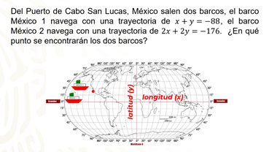
El primer paso consiste en el planteamiento del Sistema de Ecuaciones Lineales, con base en los datos incluidos en el enunciado del problema propuesto. En esta situación-problema, ya está planteado el sistema de ecuaciones.

¿Y cuál es el sistema de ecuaciones planteado?

Ahora se explicará, se sabe que el barco México 1 navega con una trayectoria de x más 𝑦 igual a 88 negativo y el barco México 2 navega con una trayectoria de 2 x más 2 𝑦 igual a 176 negativo. Por lo tanto, el sistema de ecuaciones del problema “Cabo San Lucas”, queda establecido como; x más 𝑦 igual a 88 negativo, y, 2 x más 2 𝑦 igual a 176 negativo, donde x representa la longitud en grados y 𝑦 representa la latitud en grados.

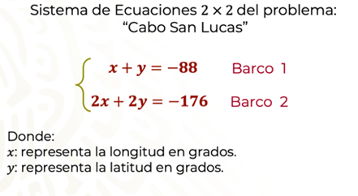

¿Por qué es un sistema de ecuaciones?

Se considera un sistema, porque hay una relación entre las ecuaciones, es decir los grados de longitud y los grados de latitud están relacionados con la trayectoria de cada barco.

Por lo tanto, el sistema de dos ecuaciones lineales con dos incógnitas que permite resolver la situación-problema es: x más 𝑦 igual a 88 negativo, que representa la trayectoria del barco 1, y 2 x más 2 𝑦 igual a 176 negativo, que representa la trayectoria del barco 2.

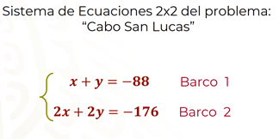

El paso dos: despejar la incógnita 𝑦 en ambas ecuaciones. Para encontrar la solución del sistema, es común que primero se exprese cada ecuación lineal en términos de 𝑦, es decir se despeja 𝑦. Se despeja 𝑦 en la ecuación uno.

Continuando con el paso dos. Se despeja la incógnita 𝑦 de la ecuación 1: x más 𝑦 igual a 88 negativo. Para despejar la incógnita 𝑦, se utilizan las propiedades de los números y las operaciones con números enteros, entonces se aplica el inverso aditivo de x en ambos miembros de la ecuación: x mas x negativa más 𝑦 igual a 88 negativo más x negativa.

De tal forma que, se elimina a x con x negativa del primer miembro de la ecuación, obteniendo la siguiente igualdad: 𝑦 igual a 88 negativo menos x, por lo tanto, para la ecuación 1, 𝑦 igual a x negativo menos 88.

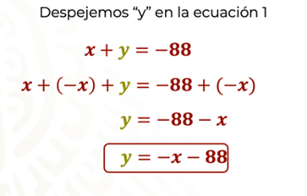

Continuando con el despeje de la incógnita 𝑦 en la ecuación dos, 2 x más 2 𝑦 igual a 176 negativo.

Se despeja la incógnita 𝑦 de la segunda ecuación.

2 x más 2 𝑦 igual a 176 negativo, para despejar la incógnita 𝑦, se utilizan las propiedades de los números y las operaciones con números enteros, entonces se suma el inverso aditivo de 2x en ambos miembros de la ecuación, 2x más 2x negativo más 2y igual a 176 negativo más 2x negativo.

De tal forma que se elimina a 2x al sumar 2x negativo del primer miembro de la ecuación, obteniendo la siguiente igualdad: 2y igual a 176 negativo menos 2x.

Aplicando la propiedad de la igualdad, se dividen ambos miembros de la ecuación entre el coeficiente de 𝑦 que es 2, por lo tanto, queda 2y entre 2 igual a 176 negativo menos “2x” entre 2, dividiendo 2y entre 2 es uno por 𝑦 igual a 𝑦, ahora se divide 176 negativo menos 2x entre 2 del segundo miembro, obteniendo 𝑦 igual a x negativo menos 88.

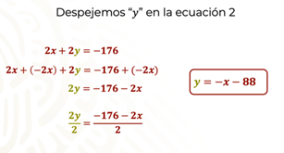

¿Qué representa la ecuación dos en la situación-problema?

Te permite representar el trayecto del barco 2, dados los valores de x, has terminado el despeje de la incógnita 𝑦 en las dos ecuaciones del sistema. Por lo tanto, queda el Sistema de Ecuaciones con despejes de 𝑦, observa.

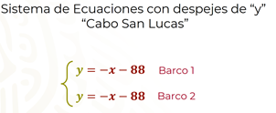

¿Qué observas en ambas ecuaciones?

Se observa que son iguales, es decir que las ecuaciones son equivalentes y dependientes.

Y, ¿qué representa que sean equivalentes o dependientes en el contexto del problema?

Representa que la trayectoria del barco 1 y barco 2, es la misma. Así es, llevan el mismo trayecto, pero ahora se justificará con el paso tres.

Se asignarán valores a la literal x y se sustituirán en los correspondientes despejes de 𝑦. A partir de la ecuación equivalente 𝑦 es igual a x negativa menos 88, los valores de x, proporcionados por torre de control son: 105 negativo, 90 negativo y 78 negativo.

¿Qué significan estos valores asignados a x?

La respuesta es, la longitud en grados.

A partir de la ecuación equivalente 𝑦 es igual a x negativa menos 88, se obtienen los valores de 𝑦.

Por lo tanto:

Si x toma el valor de ciento cinco negativo, 𝑦 es igual a menos por ciento cinco negativo menos ochenta y ocho, por lo tanto se tiene 𝑦 igual a ciento cinco menos (ochenta y ocho) igual a diecisiete.

Si x toma el valor de noventa negativo, 𝑦 es igual menos por noventa negativo menos (ochenta y ocho), por lo tanto, menos por noventa negativo, se tiene 𝑦 igual a noventa menos (ochenta y ocho) igual a dos.

Si x toma el valor de (setenta y ocho) negativo, 𝑦 es igual menos por (setenta y ocho) negativo menos (ochenta y ocho), por lo tanto, menos por (setenta y ocho) negativo, se tiene 𝑦 igual a (setenta y ocho) menos (ochenta y ocho) igual a diez negativo.

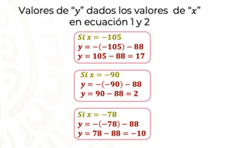

¿Recuerdas qué significan los valores de x y de 𝑦?

x significa la longitud del trayecto del barco.
𝑦 significa la latitud del trayecto del barco.

Ahora se organizarán los datos obtenidos de x y 𝑦. Organizando los datos, se tiene en la primera columna los valores de x longitud, en la segunda columna los valores obtenidos de 𝑦 latitud.

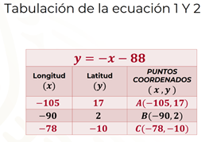
¿Cómo se forman los puntos coordenados?

Cada punto se nombró utilizando letras mayúsculas y colocando dentro del paréntesis los valores de x y de 𝑦, siempre el primer valor será el de las abscisas o x y el segundo valor será el de las ordenadas o 𝑦. En la tercera columna se ponen los puntos coordenados, es decir el trayecto del barco y quedan definidas como:
A (105 negativo,17).
B (90 negativo, 2).
C (78 negativo, 10 negativo).

Ahora, el paso cuatro, a partir de la ubicación del Puerto de Cabo San Lucas, se ubican los puntos coordenados (x, 𝑦), que se obtuvieron mediante la ecuación equivalente 𝑦 es igual a x negativa menos 88, en el plano cartesiano, para el:
Punto A (105 negativo,17).
Punto B (90 negativo, 2).
Punto C (78 negativo, 10 negativo).

Se traza una línea sobre los puntos.

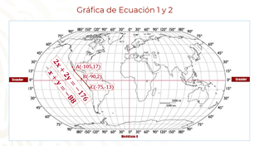

Se obtiene una línea recta que representa el comportamiento de la ecuación, es decir el trayecto de los dos barcos.

Ahora es momento de relacionar e interpretar las gráficas resultantes para identificar la solución del sistema y con ello la solución del problema.

¿Qué representa la gráfica?
En la gráfica, puedes observar que no hay intersección entre las dos líneas rectas obtenidas de las ecuaciones lineales con dos incógnitas del sistema, dichas líneas están una encima de la otra, por lo tanto, se afirma que el sistema tiene una infinidad de soluciones, es decir que los barcos llevan la misma trayectoria, por lo tanto ¿en qué punto se encontrarán los dos barcos?

Los barcos se pueden encontrar en cualquier punto del trayecto, es decir las dos ecuaciones son dependientes, ya que la representación de ambas es la misma recta, por lo tanto, cualquier punto de una de ellas satisface a la otra.

Para fortalecer lo aprendido revisa otra situación problema.

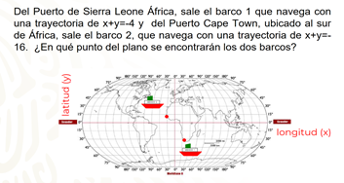

De acuerdo a la segunda situación-problema, ¿cuál es el sistema de ecuaciones planteado?

El sistema de ecuaciones del problema “Sierra Leone-Cape Town”, queda establecido como: x más 𝑦 igual a 4 negativo, barco 1; y x más 𝑦 igual a 16 negativo, barco 2, donde; x representa la longitud en grados y 𝑦 representa la latitud en grados.

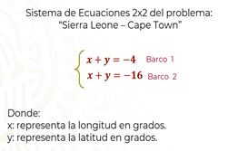

Se despeja la incógnita 𝑦 de la ecuación 1: x más 𝑦 igual a 4 negativo, se suma el inverso aditivo de x en ambos miembros de la ecuación: x más x negativa más 𝑦 igual a 4 negativo más x negativa.

De tal forma que se cancela a x con x negativo del primer miembro de la ecuación, obteniendo la siguiente igualdad: 𝑦 igual a 4 negativo menos x, por lo tanto, para la ecuación 1, 𝑦 igual a x negativo menos 4.

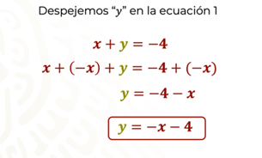

Esta ecuación ayudará a calcular el trayecto del barco 1.

Ahora se despeja la incógnita 𝑦 de la segunda ecuación:

x más 𝑦 igual a 16 negativo, para ello se suma el inverso aditivo de x en ambos miembros de la ecuación, x más x negativo más 𝑦 igual a 16 negativo más x negativa. Se cancela a x con x negativo del primer miembro de la ecuación, obteniendo la siguiente igualdad: 𝑦 igual a 16 negativo menos x, por lo tanto, la ecuación 2 es, 𝑦 igual a x negativa menos 16. La ecuación dos te ayudará a calcular el trayecto del barco 2

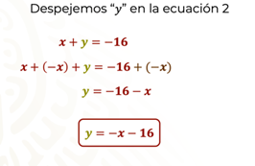

Has terminado el despeje de la incógnita 𝑦 en las dos ecuaciones del sistema. Por lo tanto, el sistema de ecuaciones con despejes de 𝑦, queda como:

y = -x – 4 Barco 1.
y = -x – 16 Barco 2.

Ahora se asignan valores a la literal x y se sustituyen en los correspondientes despejes de 𝑦. A partir de la ecuación 𝑦 igual a x negativa menos 4, los valores de x, proporcionados por torre de control son: 30 negativo y 45 negativo, es decir, la longitud en grados.

A partir de la ecuación 1: 𝑦 igual a x negativa menos 4, se obtienen los valores de 𝑦.

Por lo tanto:
Si x toma el valor de treinta negativo, 𝑦 es igual a menos por treinta negativo menos cuatro, por lo tanto, se tiene 𝑦 igual a treinta menos cuatro igual a 26.

Si x toma el valor de 45 negativo, 𝑦 es igual a menos por 45 negativo menos 4, por lo tanto, se tiene 𝑦 igual a 45 menos 4 igual a 41.

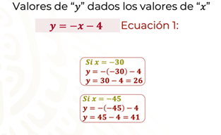

Ahora se organizarán los datos obtenidos de x y 𝑦.

En la primera columna se registran los valores de x que representan la longitud, en la segunda columna, los valores obtenidos de 𝑦, es decir, la latitud. En la tercera columna se registran los puntos coordenados del trayecto del barco:
A (30 negativo, 26).
B (45 negativo, 41).

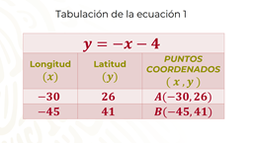

A partir de la ubicación del Puerto Sierra Leone, se ubican los puntos coordenados (x, 𝑦), que se obtuvieron mediante la ecuación uno 𝑦 igual a x negativa menos 4, en el plano cartesiano, para el:
Punto A (30 negativo, 26).
Punto B (45 negativo, 41).

Ahora, se traza una línea sobre los puntos, ¿qué tipo de recta observas?

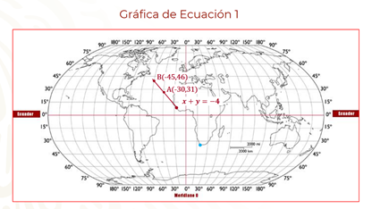

Se obtiene una línea recta que representa el comportamiento de la ecuación uno, es decir el trayecto del barco 1.

Ya que se tiene el trayecto del barco 1, se van a asignar valores a la literal x y se sustituyen en el correspondiente despeje de 𝑦, a partir de la ecuación dos, 𝑦 igual a x negativa menos 16. Los valores de x, proporcionados por torre de control son: 0, 15 negativo, 30 negativo y 45 negativo.

A partir de la ecuación dos 𝑦 igual a x negativa menos 16, se obtienen los valores de 𝑦.
Por lo tanto: Si x toma el valor de cero, 𝑦 es igual a 16 negativo.

Si x toma el valor de 15 negativo, 𝑦 es igual a menos por 15 negativo menos 16, por lo tanto, se tiene 𝑦 igual a 15 menos 16 igual a 1 negativo.

Si x toma el valor de 30 negativo, 𝑦 es igual a menos por 30 negativo menos 16, por lo tanto, se tiene 𝑦 igual a 30 menos 16 igual a 14.

Si x toma el valor de 45 negativo, 𝑦 es igual menos por 45 negativos menos 16, por lo tanto, se tiene 𝑦 igual a 45 menos 16 igual a 29.

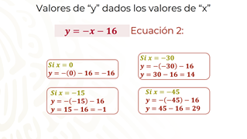

Se organizan los datos obtenidos de x y 𝑦.

Organizando datos, se tiene en la primera columna los valores de x longitud, en la segunda columna los valores obtenidos de 𝑦 latitud, por lo tanto, en la tercera columna los puntos coordenados del trayecto del barco quedan definidos como;
A (0,16 negativo).
B (15 negativo, 1 negativo).
C (30 negativo, 14).
D (45 negativo, 29).

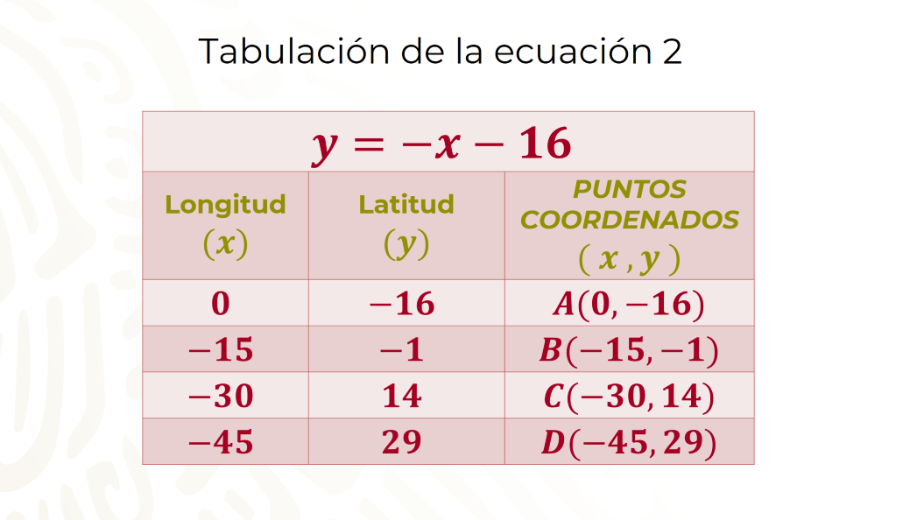

A partir de la ubicación del Puerto Cape Town, se ubican los puntos coordenados (x, 𝑦), que se obtuvieron mediante la ecuación dos 𝑦 igual a x negativa menos 16, en el plano cartesiano, para el:
A (0,16 negativo).
B (15 negativo, 1 negativo).
C (30 negativo, 14).
D (45 negativo, 29).
Ahora, se traza una línea sobre los puntos, ¿qué tipo de recta observas?

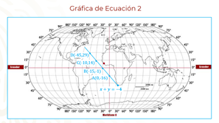

Se obtiene una línea recta que representa el comportamiento de la ecuación dos, es decir, el trayecto del barco 2.

Ahora es momento de relacionar e interpretar las gráficas resultantes para identificar la solución del sistema y con ello la solución del problema.

En la gráfica, podrás observar que no hay intersección entre las dos líneas rectas obtenidas de las ecuaciones lineales con dos incógnitas del sistema, dichas líneas son paralelas entre sí, por lo tanto, se afirma que el sistema no tiene solución, es decir que los barcos llevan diferentes trayectorias y no se encontrarán, no forman parte de un sistema de ecuaciones 2 por 2, ya que no hay relación.

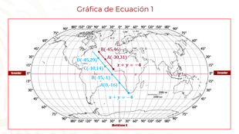
Para concluir, se resolverá una última situación-problema.

Del Puerto Bunbury Australia, sale el barco 1, navega con una trayectoria de x más 𝑦 igual a 82. Del Puerto Tolanaro Madagascar sale el barco 2, que navega con una trayectoria de x negativa más 𝑦 igual a 71 negativo. ¿En qué punto del plano se encontrarán los dos barcos?

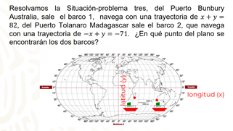

El sistema de ecuaciones del problema “Bunbury-Madagascar” queda establecido como: x más 𝑦 igual a 82, x negativa más 𝑦 igual a 71 negativo, donde; x representa la longitud en grados y 𝑦 representa la latitud en grados.

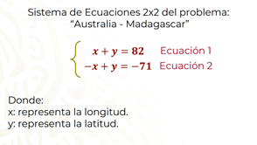

Se despeja la incógnita 𝑦 de la ecuación 1 y de la ecuación 2. Por lo tanto, queda el sistema de ecuaciones con despejes de 𝑦, “Australia-Madagascar”, como:
𝒚 = −𝒙 + 𝟖𝟐
𝒚 = 𝒙 − 𝟕𝟏
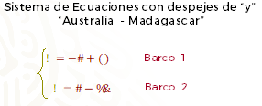

Se asignan valores a la literal x y se sustituyen en los correspondientes despejes de 𝑦. A partir de la ecuación 𝑦 igual a x negativa más 82, los valores de x son: 105, 90 y 75.

A partir de la ecuación uno, 𝑦 igual a x negativa más 82, se obtienen los valores de 𝑦.
Por lo tanto:
Si x toma el valor de 105, 𝑦 es igual a 105 negativo más 82, 𝑦 igual a 23 negativo.
Si x toma el valor de 90, 𝑦 es igual a 90 negativo más 82, 𝑦 igual a 8 negativo.
Si x toma el valor de 75, 𝑦 es igual a 75 negativo más 82, 𝑦 igual a 7.

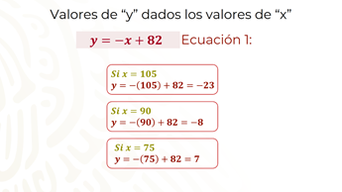

Se organizan los datos, y los puntos coordenados del trayecto del barco que están definidos como:
A (105, 23negativo).
B (90, 8 negativo).
C (75, 7.

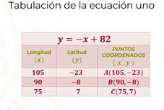

A partir de la ubicación del Puerto de Bunbury, Australia, se ubican los puntos coordenados (x, 𝑦), que se obtuvieron mediante la ecuación uno x más 𝑦 igual a 82, en el plano cartesiano, para el:
Punto A (105, 23 negativo).
Punto B (90, 8 negativo).
Punto C (75, 7).

Se obtiene una línea recta que representa el comportamiento de la ecuación uno, es decir el trayecto del barco 1.

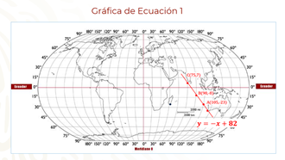

Ahora se asignan valores a la literal x y se sustituyen en el correspondiente despeje de 𝑦, a partir de la ecuación dos, 𝑦 igual a x menos 71, por lo tanto, los valores de x son 60 y 75.

A partir de la ecuación uno, 𝑦 igual a x menos 71, se obtienen los valores de 𝑦.

Por lo tanto:
Si x toma el valor de 60, 𝑦 es igual 60 menos 71, 𝑦 igual a 11 negativo.
Si x toma el valor de 75, 𝑦 es igual 75 menos 71, 𝑦 igual a 4.

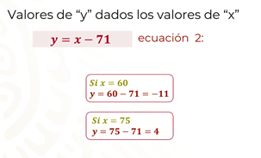

Se organizan los datos, y los puntos coordenados del trayecto del barco 2 quedan definidos como: A (60, 11 negativo) y B (75, 4).

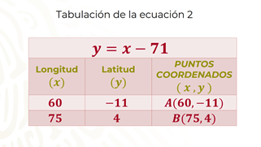

A partir de la ubicación del Puerto de Madagascar, se ubican los puntos coordenados (x, 𝑦), que se obtuvieron mediante la ecuación uno 𝑦 igual a x menos 71, en el plano cartesiano, para el:
Punto A (60, 11 negativo).
Punto B (75, 4).

Ahora, se traza una línea sobre los puntos y se obtiene una línea recta que representa el comportamiento de la ecuación dos, es decir el trayecto del barco 2.

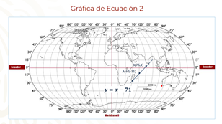

Se analiza el sistema de ecuaciones en la gráfica y se responde: las rectas, ¿se intersectan entre sí? ¿qué significa esto?

En la gráfica, podrás observar que hay un punto de intersección entre las líneas rectas obtenidas de las ecuaciones lineales con dos incógnitas del sistema, por lo tanto, se afirma que el sistema tiene una única solución, es decir que en este sistema de ecuaciones si se intersectaran los barcos 1 y 2 en las coordenadas (76.5, 5.5).

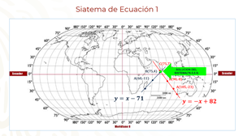

En esta sesión identificaste el proceso de resolución de un sistema de ecuaciones lineales (2 por 2) mediante el método gráfico, el cual consiste en:

- Plantear el Sistema de Ecuaciones Lineales 2 por 2.
- Despejar la incógnita 𝑦 en ambas ecuaciones.
- Asignar valores a la literal x y sustituirlos en los correspondientes despejes de 𝑦.
- Elaborar en un mismo plano cartesiano la gráfica de cada ecuación que forma el sistema.
- Interpretar la gráfica resultante para identificar la solución del sistema y con ello la solución del problema.

Has concluido el tema del día de hoy.

El reto de hoy:

Si quieres conocer más acerca del tema, consulta tu libro de texto, en el aprendizaje esperado. De igual forma puedes recurrir con tu profesora o profesor de esta asignatura.

¡Buen trabajo!

Gracias por tu esfuerzo.

Para saber más:
Lecturas

https://www.conaliteg.sep.gob.mx/

